Continuité pédagogique classe de PS : 06-07/04/20.
 | LUNDI | MARDI
Domaine(s) | Descriptif
Langage oral, écrit, temps. | Rituels : -Chanter la comptine de Mr. Pouce.  -Chanter la comptine des jours de la semaine, s’en servir pour montrer l’étiquette du jour.  -Météo : Trouver l’étiquette correspondante et verbaliser « ensoleillé », « pluvieux », « nuageux »….  -Chanter la comptine de l’alphabet en pointant chaque lettre quand on la chante (voir dossier joint).
Activité physique. | Danse : Dernière ligne droite avant Pâques… dansons avec les poulettes (et toute la basse-cour) et les lapins.  -« Le gospel des gallinacés » :  https://www.youtube.com/watch?v=1Ll7ik1Ej1g  - Strophe 1 : Danser uniquement avec le haut du corps (tête, bras, mains, buste)  - Refrain : Danser en imitant une poule, on coq, ….  - Strophe 2 : Danser uniquement avec le bas du corps (fesses, genoux, jambes, pieds,….  - Refrain : Danser en imitant une poule, on coq, ….  - Intermède harmonica : Danser en faisant bouger toutes les parties du corps.  - Refrain : Danser en imitant une poule, on coq, ….  -« La danse des lapins » :  https://www.youtube.com/watch?v=ij8p0XEOal4  - A chaque refrain : Tourner sur soi même, mains sur les hanches.  - Strophe 1 : Taper dans les mains.  - Strophe 2 : Sauter.  - Strophe 3 : Faire la révérence, à la fin saluer avec la main. | Déplacements :  Un petit jeu de l’oie pour bouger 06 04 20\jeu de l'oie parcours motricité.pdf. Se joue avec un dé.  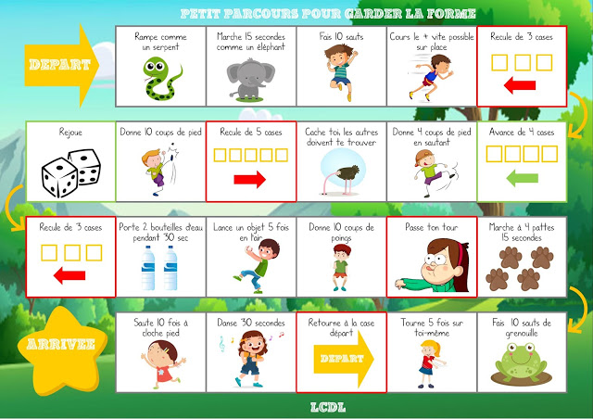
Langage écrit/oral. | - Pénélope la poule de Pâques : Partie 2 (voir doc joint).  -Prenez les cartes « Lexique Pénélope 2 »  06 04 20\Lexique Pénélope 2.docx.  Il n’est pas nécessaire de les imprimer. Présentez-les à votre enfant en lui nommant chaque mot. Ces cartes sont là pour aider votre enfant à la compréhension du texte. Inutile de leur demander de mémoriser ces mots-là !  -Lisez le texte « Pénélope 2» 06 04 20\penelope 2.pdf à deux reprises. Demandez à votre enfant d’être très attentif car à la fin de la lecture, il devra répondre à plusieurs questions.  -Utilisez le document « Compréhension Pénélope 2 »  06 04 20\Compréhension Pénélope 2.docx. Vous n’êtes pas obligé de l’imprimer, vous pouvez le faire oralement et faire le dessin sur feuille libre. Les réponses sont en rouge et sont indicatives, bien sûr il ne s’agit pas de les trouver au mot près ! | Pénélope la poule de Pâques : Partie 3 (voir doc joint).  -Prenez les cartes « Lexique Pénélope 3 ».  06 04 20\Lexique Pénélope 3.docx  Il n’est pas nécessaire de les imprimer. Présentez-les à votre enfant en lui nommant chaque mot. Ces cartes sont là pour aider votre enfant à la compréhension du texte. Inutile de leur demander de mémoriser ces mots-là !  -Lisez le texte « Pénélope 3 » 06 04 20\penelope 3.pdf à deux reprises. Demandez à votre enfant d’être très attentif car à la fin de la lecture, il devra répondre à plusieurs questions.  -Utilisez le document « Compréhension Pénélope 3 »  06 04 20\Compréhension Pénélope 3.docx  Vous n’êtes pas obligé de l’imprimer, vous pouvez le faire oralement et faire le dessin sur feuille libre. Les réponses sont en rouge et sont indicatives, bien sûr il ne s’agit pas de les trouver au mot près !
Activité artistique. | Chant « Mon petit lapin a bien du chagrin» : Faites chanter votre enfant tout en miment la chanson…  https://www.youtube.com/watch?v=CVWWEtYrffE
Les nombres/  Langage écrit/oral. | Dénombrement :  -Dénombrer des collections jusqu’à 3.  Bien sûr, vous n’êtes pas obligés d’imprimer !  ..\06 04 20\denombrement pince à linge 3.pdf  ..\06 04 20\denombrement pince à linge 4.pdf  -Savoir avancer un pion sur une piste de jeu.  ..\06 04 20\jeu dans la savane.pdf  - Vous pouvez jouer à plusieurs mais l’enfant peut aussi jouer seul en faisant avancer chaque personnage l’un après l’autre.  - Il vous faudra fabriquer un dé n’allant que jusqu’à 3 en remplaçant les faces 4, 5, et 6 par les 1, 2, 3.  - Tous les animaux partent du centre du plateau. Celui qui arrive le premier dans sa case a gagné.  - Soyez particulièrement vigilants à la manière de progresser sur les différentes cases de votre enfant. Souvent ils ont tendance à compter la case sur laquelle ils se trouvent déjà.  - Si vous ne pouvez pas imprimer, vous pouvez essayer de le reproduire ou utiliser un plateau de jeu que vous avez à la maison.  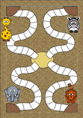 | Savoir nommer certaines lettres de l’alphabet :  -Reprenez le travail effectué avec les cartes/référents lettres de l’alphabet. Tour à tour présentez une des lettres seule, demandez lui de la nommer, puis de dire lequel de ses copains ou des mots connus commence ainsi, puis s’il se souvient du mot qui commence avec cette même lettre.  -Reprenez le jeu de mémory avec les lettres de l’alphabet connues.
Langage oral. | Une nouvelle comptine…qui nous parle de poule mais nous apprend aussi à compter : « La poule » en entier. Comptine-La-poule.pdf
Langage écrit. | Encore une histoire de lapins, ou plutôt de lièvre, un grand classique de la littérature enfantine… : « Devine combien je t’aime ? ». https://www.youtube.com/watch?v=S4Mi7aaZ5I0
Activité artistique. | - Guirlande de Pâques : A colorier, peindre, décorer d’autocollants, etc … ..\06 04 20\Guirlande de Pâques.pdf  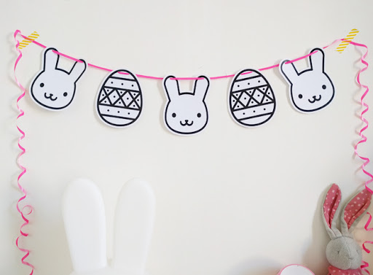
Activité artistique. | Ecoute : partons à la découverte des instruments de musique avec Piccolo et Saxo… premier épisode.  https://www.youtube.com/watch?v=4qzQJi7OPH8
Découverte du monde/ le vivant. | Le chant des oiseaux : Continuons notre découverte du chant des oiseaux….  https://www.youtube.com/watch?v=gp_9oS_5c7M  - Le chardonneret : https://www.youtube.com/watch?v=YvUTJKhDi6E  - Le coucou : https://www.youtube.com/watch?v=gnjGvAjZCFI  Le rouge-gorge : https://www.youtube.com/watch?v=lFbVwck8GGE
Bonus. | Si votre enfant en a envie, voici une nouvelle petite méditation où il apprendra à rester aussi tranquille qu’une grenouille (si… si… !!!) https://www.youtube.com/watch?v=WnxOoifQ398

